FRAMETEK

ADMINISTRATION

Ce document présente les écrans de l’outil d’administration et décrit les moyens permettant de le configurer lors de son intégration dans un nouveau projet.

Notez que la plupart des options permettant d’en modifier le comportement ou le contenus sont accessibles au travers d’un fichier XML de configuration nommé AdminConfig_Prototype.xml.

DESCRIPTION DES ECRANS

DE L’OUTIL D’ADMINISTRATION

Accueil – Utilisateur non connecté

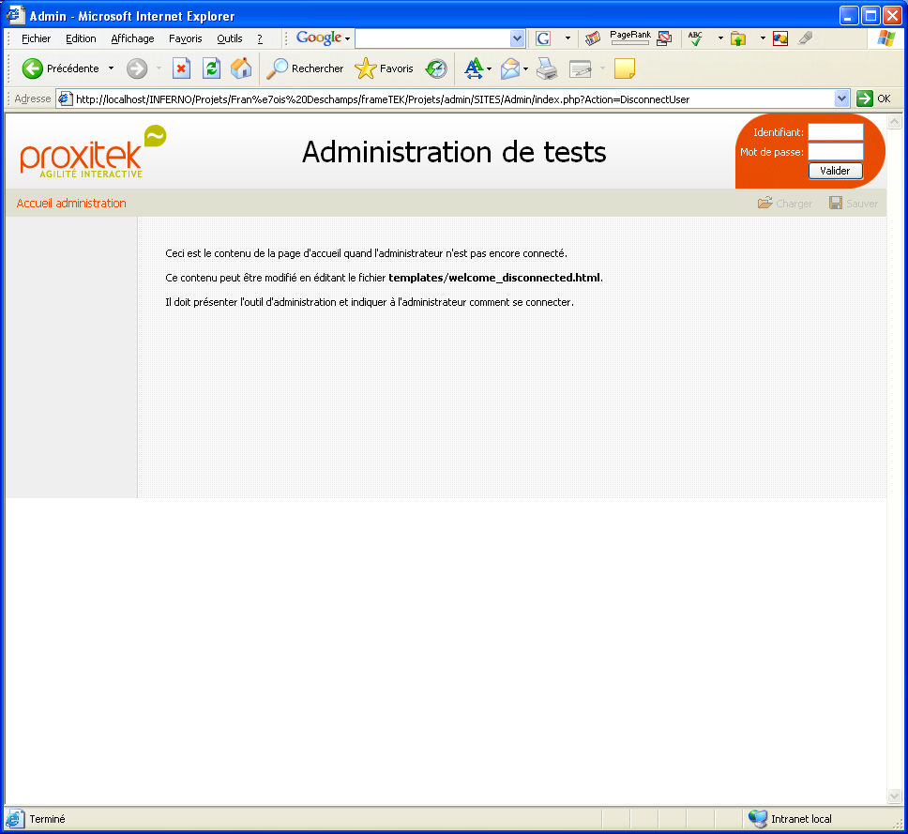
Formulaire d’authentification :
admin | proxitek
Texte d’accueil en mode non connecté:
Templates/welcome_disconnected.html

L’application d’administration nécessite une authentification préalable.

Quand l’utilisateur n’est pas connecté, le contenu affiché est issu d’un fichier HTML, stocké dans le répertoire templates et nommé welcome_disconnected.html.

Le compte permettant de se connecter est : admin / proxitek

Accueil – Utilisateur authentifié

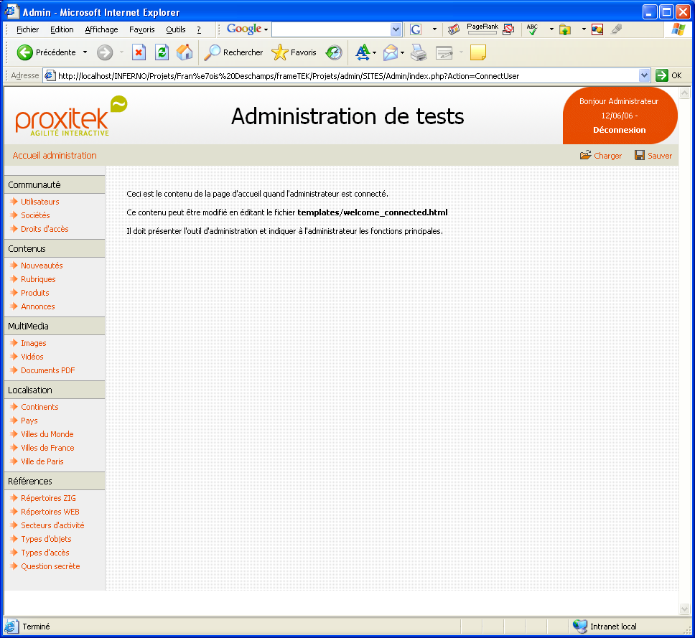
Formulaire de déconnexion
Sauvegarder l’organisation de l’outil d’administration
Charger une organisation préalablement sauvegardée
Texte d’accueil en mode connecté:
Templates/welcome_connected.html
Groupes et Entités définies dans le fichier XML de configuration
de l’administration

Une fois l’administrateur connecté, les rubriques disponibles dans l’outil d’administration sont affichées dans le bandeau gauche.

La structure, les entités et les liens affichés dans ce bandeau sont entièrement administrables par l’intermédiaire du fichier de configuration. Il est découpé en groupes qui contiennent un ou plusieurs points d’entrée.

Quand aucune entrée n’est sélectionnée, le contenu de la page est issu d’un fichier HTML stocké dans le répertoire templates et nommé welcome_connected.html.

Ce contenu doit présenter certaines des fonctions principales de l’outil d’administration. On peut aussi y remonter des informations concernant les dernières mises à jour de données, ou la liste des tâches à réaliser régulièrement.

Liste – Affichage des données d’une table

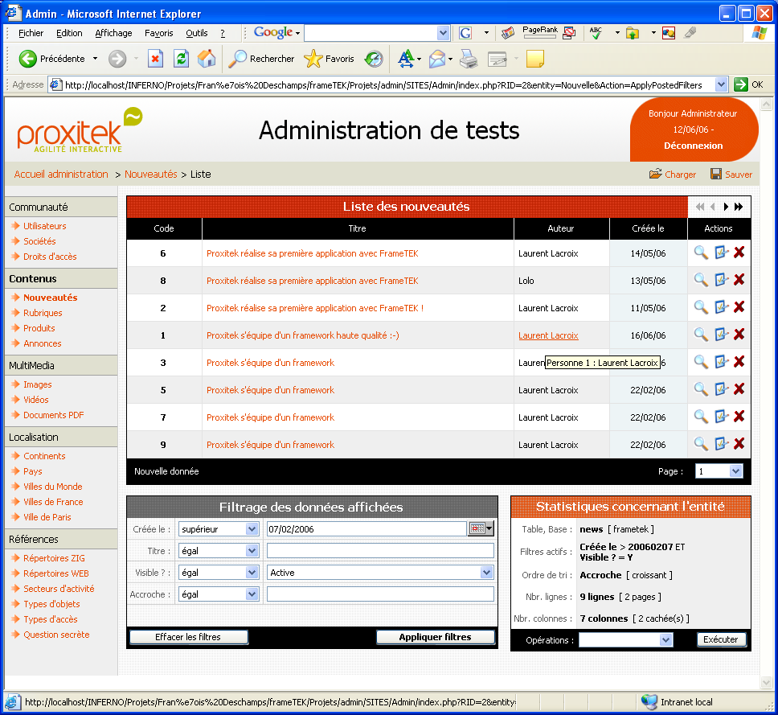
Naviguer
Naviguer
Afficher,
Modifier,
Supprimer
Trier les données
Filtrer les données
Statistiques

Cet écran est le point d’entrée de la plupart des entités administrées par le back office.

Il affiche la liste des données d’une table, sous forme de pages (8 éléments par page), parmi lesquelles il est possible de naviguer à l’aide des boutons de déplacement (en haut à droite) ou de la liste déroulante regroupant l’ensemble des pages.

La liste affiche certaines des colonnes de la table ; cette liste peut être modifiée par l’intermédiaire du fichier XML de configuration de l’outil d’administration. Un click sur les en-têtes permet de modifier l’ordre de tri. Enfin, au bout de chaque ligne se trouvent des images permettant d’afficher, de modifier ou de supprimer la donnée concernée.

Les 2 pavés situés en dessous de la liste permettent de modifier les critères de filtre des données affichées et un bilan statistiques concernant la table (nom de la table, nombre de lignes et de colonnes, filtres et ordre de tri actifs). La zone Opérations permet quant à elle de déclencher des traitements d’administration de la table (recharger, optimiser, vider, réparer…).

Fiche – Affichage du détail d’une donnée d’une table

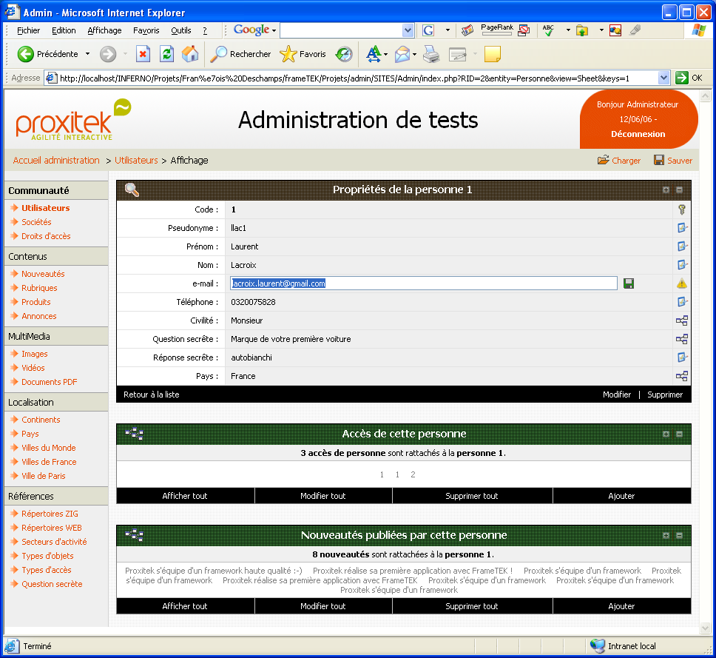
Fiche Entité
Edition directe des valeurs
Liens de l’entité
Liens de l’entité

Cet écran présent la fiche détaillée d’une entité. On y trouve donc le libellé parlant de chaque colonne et la valeur de la colonne, formatée en fonction de son type (à ne pas confondre avec la valeur stockée dans la colonne). Si cela est possible, 2 liens permettent de modifier et de supprimer (si confirmation) la donnée afficher.

Au bout de la ligne, quelques pictogrammes donnent des informations supplémentaires sur la colonne (clé primaire, clé étrangère, valeur standard). Quand cela est possible, un click sur l’image (ou un double click sur la valeur) affiche un formulaire permettant d’en éditer le contenu. Le champs de saisie affichée dépend du type de la valeur (calendrier pour une date, liste déroulante pour une clé étrangère…)

Les pavés situés après la fiche représentent les liens de la donnée (1:n ou n:n). Dans le cas ci-dessus, l’utilisateur llac1 possède 3 accès et est auteur de 8 nouvelles.

Formulaire – Mise à jour d’une donnée d’une table

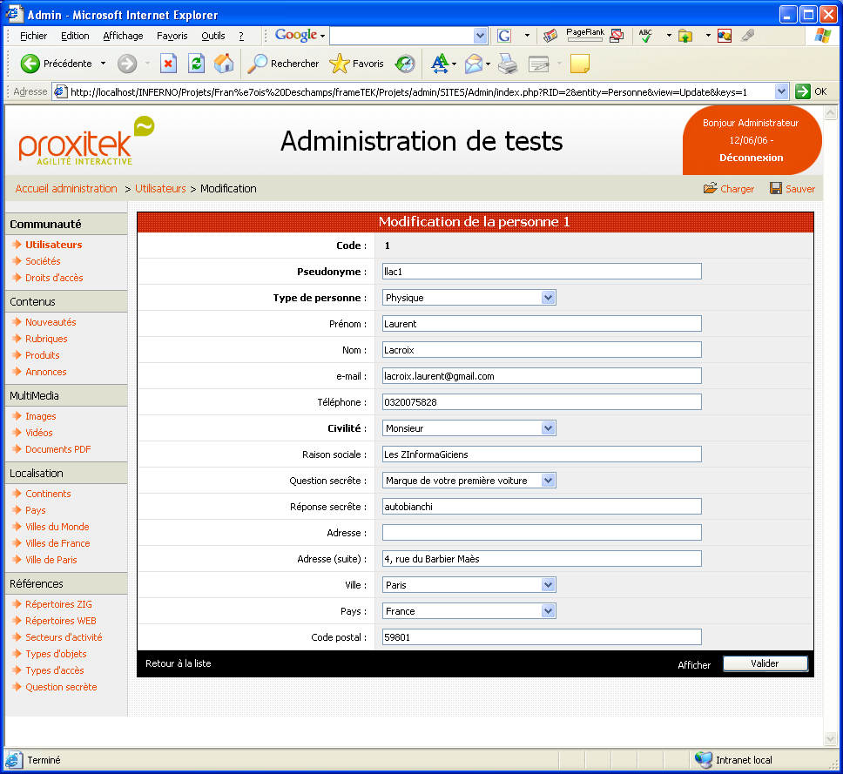
Formulaire Entité
Clé étrangères issues d’autres tables
Clé étrangères issues d’autres tables
Clé étrangères issues d’autres tables
Revenir à la fiche ou Valider les mises à jour

Cet écran présente un formulaire permettant de mettre à jour une des données d’une table. Il sert aussi à la création quand aucune clé n’est spécifiée.

Les champs permettant de modifier la valeur d’une colonne dépendent du type de donnée qu’elle contient. Il est possible de les modifier en éditant le fichier XML de l’entité (Personne.xml dans notre cas) …

Quand la valeur de la colonne est issue d’une autre table (ou d’une énumération de valeurs), une liste déroulante est affichée et contient les données issues de l’autre table : on stocke donc un code, mais on affiche une liste de libellés parlants.

La liste des colonnes qu’il est possible d’éditer peut être définie en éditant le fichier XML de configuration de l’administration. Cependant, certaines d’entre elles s’affichent automatiquement quand elles sont obligatoires et/ou nécessitent une saisie de la part de l’utilisateur.

Hiérarchie – Affichage de l’arborescence d’une table

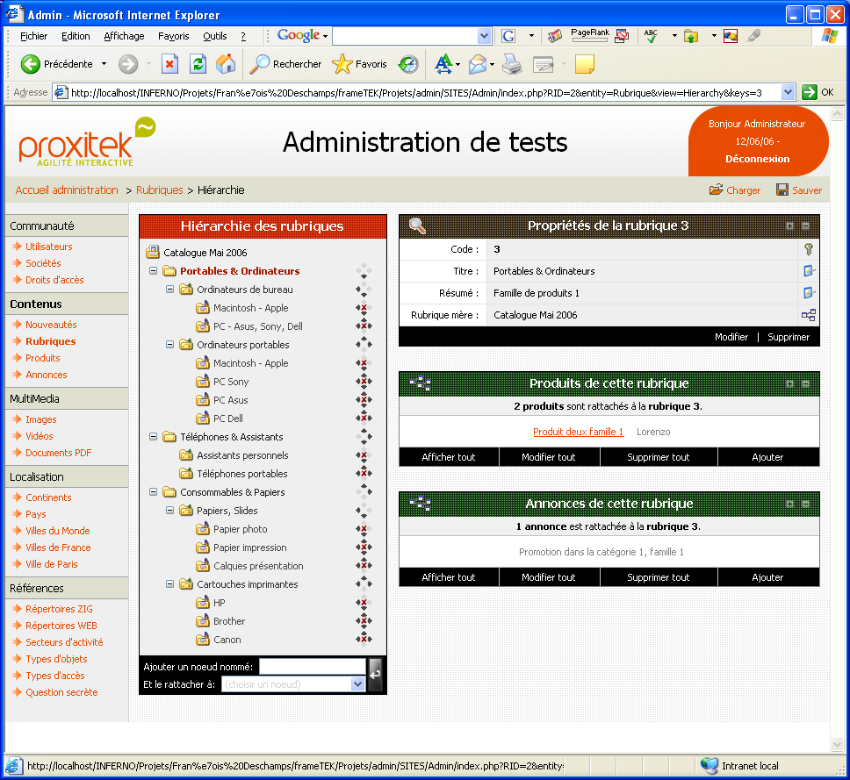
Hiérarchie des rubriques
Données rattachées à la rubrique courante : vous pouvez déplacer ces liens vers d’autres rubriques par drag an drop
Détail de la rubrique courante

Cet écran permet de naviguer au sein d’une hiérarchie de rubriques dont la racine (nœud principal) et la profondeur peuvent être modifiés pour gérer plusieurs points d’entrée ou pour minimiser le nombre de nœuds affichés.

Les boutons +/- permettent de déplier ou de replier les nœuds. Notez que l’outil se rappelle de l’organisation choisie par l’utilisateur (nœuds ouverts / fermés) sans pour autant recharger la page à chaque click (utilisation d’Ajax).

Les flèches situées en bout de ligne permettent de déplacer les nœuds vers le haut ou vers le bas ; et d’augmenter ou diminuer la profondeur d’un nœud (modification de sa rubrique « parente »). La croix rouge permet de supprimer les nœuds sans « enfants ». Notez que vous pouvez aussi utiliser le « glisser-déplacer » pour changer la position d’un nœud.

Pour ajouter un nœud, il est possible d’utiliser le formulaire présent en dessous de la hiérarchie : il suffit de lui donner un nom et de sélectionner son nœud « parent ».

Comme dans le cas de la fiche d’une entité, on trouve à droite de la hiérarchie une mini-fiche qui permet l’édition rapide des caractéristiques du nœud et une liste de données liées, rattachée aux rubriques.

Dans le cas ci-dessus, des produits et des annonces sont associés à chacune des rubriques. 2 pavés sont donc apparus et ils regroupent les données du nœud sélectionné. Attention, seuls les 10 premiers liens sont affichés. Pour afficher la totalité, cliquer sur « Afficher tout ». Et pour ajouter un nouveau lien, il suffit de cliquer sur « Ajouter » pour basculer vers le formulaire pré-rempli de création d’un produit ou d’une annonce.

Notez que, là encore, il est possible d’utiliser le « glisser-déplacer » pour changer la rubrique rattachée à un produit ou une annonce (en d’autres termes, on déplace les produits dans les rubriques d’un catalogue).

